 |  | Thématiques environnementales : | Impact sur l’environnement dû aux lessives, détergents et antiseptiques
 |  | Compétences : | Sauvegarder son milieu
 |  | Niveau : | Terminale L
 |  | Chapitre C1 : | Les lessives , les détergents et les antiseptiques
ITEMS | CONTENUS  * FICHE * DOCUMENTAIRE * FICHE * DOCUMENTAIRE
Compétence ciblée | Selon l’orientation de la situation problème, la compétence visée sera de : « s’informer, communiquer, raisonner ou réaliser ». Il faut souligner que plusieurs compétences peuvent être mobilisées par un bon usage de ressources proposées.
Objectifs ciblés | Mettre à la disposition des professeurs de sciences physiques un outil leur permettant d’intégrer les préoccupations liées aux changements climatiques dans ce chapitre.
Situation problème | Au niveau des maisons, des bureaux, différents produits sont utilisés pour le nettoyage et la désinfection.  Le professeur demande aux élèves de faire un exposé sur les effets néfastes de ces produits sur l’environnement et la santé.
Ressources pédagogiques | RP1 : La pollution sur l’environnement due à la production et à l’utilisation des détergents et des antiseptiques  RP2 : Tableau récapitulatif relevant les principaux effets sanitaires et environnementaux selon les différents agents de composition des produits ménagers  RP3 : Effets sur la santé  RP4 : Effets sur l’environnement
Glossaire illustré / Liens utiles | Biodégradation  La biodégradation est la décomposition de matières organiques par des micro-organismes comme les bactéries, les champignons ou les algues. La biodégradabilité est la qualité d'une substance biodégradable. Elle s'apprécie en tenant compte à la fois du degré de décomposition d'une substance et du temps nécessaire pour obtenir cette décomposition1. Une substance est dite biodégradable si, sous l'action d'organismes vivants extérieurs à sa substance, elle peut se décomposer en éléments divers, « dépourvus d'effet dommageable sur le milieu naturel » (selon la législation française)1, dioxyde de carbone CO2, eau, méthane. La biodégradation crée des gaz à effet de serre ; une lente biodégradation est préférable à une biodégradation rapide.  Lessive :  Originellement, la lessive (du latin lixiva : « eau pour la lessive ») désignait l'eau de lavage ou l'action de laver du linge, puis le linge lui-même : on fait la lessive dans une buanderie, une laverie, au lavoir, à la main, dans une lessiveuse ou dans une machine à laver, aussi appelée lave-linge.  La lessive désigne également le mélange liquide ou solide de produits chimiques utilisés pour le lavage domestique ou industriel. L'action nettoyante est notamment assurée par des produits détersifs comme le savon. On parle par exemple de « détergent pour lessive », ce qui signifie « lessive pour machine à laver ».  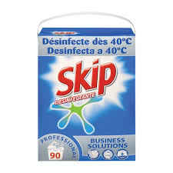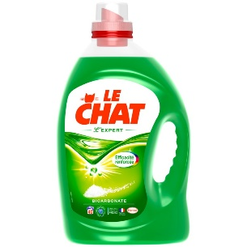  Détergent  Un détergent (ou agent de surface, détersif, surfactant) est un composé chimique, généralement issu du pétrole, doté de propriétés tensioactives, ce qui le rend capable d'enlever les salissures. La détersion est un élément d'hygiène fondamental, puisqu'il permet d'éliminer une grande partie des bactéries présentes en particulier sur la peau, et sur les ustensiles servant à la préparation et à la consommation des repas.  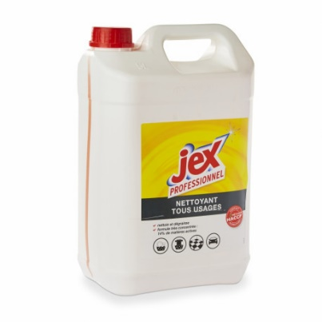  Désinfection :  La désinfection est une opération d'élimination volontaire et momentanée de certains germes (sinon on parle de stérilisation), de manière à stopper ou prévenir une infection ou le risque d'infection ou surinfection par des micro-organismes ou virus pathogènes et/ou indésirables (une grande partie des germes le deviennent en cas de déplétion immunitaire).  La désinfection implique d'éliminer ou tuer les micro-organismes ou d’inactiver les virus pathogènes de milieux, matières ou matériaux contaminés en altérant leur structure ou en inhibant leur métabolisme ou certaines de leurs fonctions vitales (la filtration qui ne détruit pas les microbes n'est pas à elle seule un processus de « désinfection »)  Antiseptique :  Un antiseptique est un désinfectant à usage corporel ; c'est une substance qui tue ou prévient la croissance des bactéries, champignons et des virus (micro-organismes) sur les surfaces externes du corps. Les antiseptiques sont à distinguer des antibiotiques, qui agissent seulement contre les bactéries et sont administrés par injection ou par voie orale1, et des bactériophagiques qui sont des produits contenant des virus prédateurs des bactéries. Au plan réglementaire, les antiseptiques sont des médicaments nécessitant l'autorisation d'une mise sur le marché.  Déchet :  Un déchet est « tout résidu d'un processus de production, de transformation ou d'utilisation, toute substance, matériau, produit ou plus généralement tout bien, meuble abandonné ou que son détenteur destine à l'abandon ». Autrement dit, tout élément qui est abandonné est un déchet. Ce n'est pas pour autant que cet élément est inutilisable, en l'état ou après modification. Seuls ceux qui sont qualifiés de déchets ultimes sont réellement inutilisables et doivent être stockés pour éviter des pollutions de l’environnement.  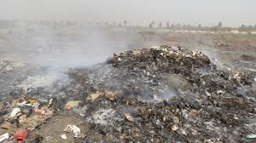  Mbeubeuss
Evaluation

